GEREDJA INDJILI MALUKU
Komité HUT GIM jang ke-70

L. Springerlaan 142
7425 EA DEVENTER
e-mail: gim70jaar@hotmail.com
website: www.gimhut.nl
telf: 06-20889676
Surat kabar
Nomor 22/01 dikeluarkan oleh Komité HUT GIM jang ke- 70

Kata pendahuluan
Bersama ini komite mengeluarkan surat kabar mengenai informasi tentang perajaan HUT GIM jang ke-70 nanti.

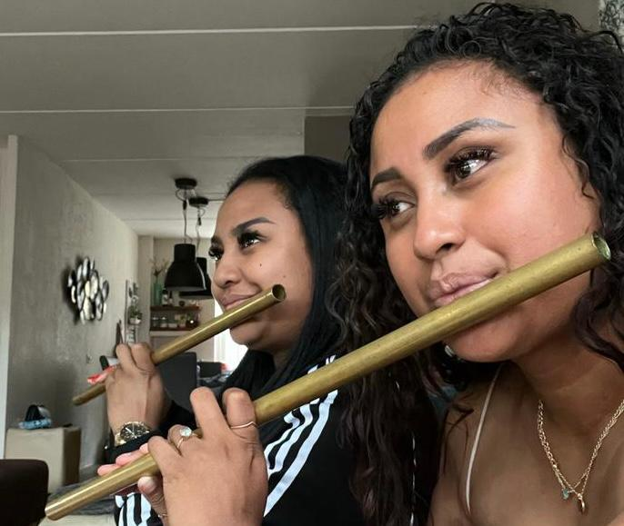

Perajaan HUT GIM jang ke 70 pada tgl. 26 november 2022 j.a.d.
Tahun ini GIM berharap merajakan berdirinja 70 tahun. Program perajaan adalah dengan garis besar seperti berikut:
djam 09.00 mulai penerimaan;
djam 11.00 Ibadah sjukur
djam 16.00 penutup.
Ibadah sjukur dan program landjutan diadakan di Geredja Bethel, de Bolder 75,di Drachten.

Tema HUT GIM jang ke - 70
Dengan membawa sjukur kepada Tuhan kita mau menoleh kebelakang dan melihat ke depan.Tema perajaan HUT GIM jang ke 70 adalah “INDJIL menghubungkan Geredja dan Maluku”.

Bersjukur dan memudji.
Perajaan dimulaikan dengan ibadah sjukur. Dalam ibadah tersebut penjanji² dari berbagai-bagai generasi membawa sjukur kepada Tuhan dan memudji Namanja.
Pada program siang diadakan kesempatan penuh untuk pudjian.
Banjak pemain² musik GIM beladjar menjanji djuga dalam geredja. Mereka djuga membri sumbangan melalui pudjian.

Batjaritra dalam rumah Hua
Synode Geredja Indjili Maluku pada tahun 2022 biking satu program besar jaitu “Batjaritra di Rumah HUA”. Program ini di bikin dalam rangka HUT ke-70 GIM Tudjuan dari program ini mau adjak anggota djemaat dan para pelajan GIM bagi dong pung tjarita deng pengalaman djadi bagian dari djemaat GIM. Tjarita dan pengalaman hidup anggota djemaat deng GIM akang mendjadi refleksi dan rekomendasi untuk GIM. Program ini paleng penting untuk tahang, deng djuga kasi kuat dan kasi tarus Visi dan Misi pelajanan jang GIM dapat dari generasi pertama jang kasi badiri GIM.

Tangan jang memberi dan tangan jang menerima.
Hampir 70 tahun GIM mengalami bahwa Tuhan Allah Sumber segala berkat. Ia djuga memberi alat² untuk bergeredja. Dalam keadaan sjukur kita djuga mau mempersembahkan pemberian sjukur untuk itu ada beberapa kemungkinan. Komite akan mohon perhatian Bestir² Classis, Badan² Madjelis Geredja dan anggota² djemaat.

Pemberian anggota² djemaat aksi € 70,00
€ 70,00 bisa disetor pada IBAN:
NL 74 INGB 0004315285
atas nama Geredja Indjili Maluku – HUT.
Kami berusaha agar supaja dari tiap djemaat 10 anggota djemaat mau mengikuti aksi € 70,00.

Pemberian bestir² classis dan djemaat²
Kami mohon dari tiap djemaat € 200,00 dari tiap classis € 1000,00. Djemaat² dan Bestir² Classis bisa menjetor pemberian ini pada IBAN: NL74 INGB 0004 3152 85 atas nama Geredja Indjili Maluku – HUT.

